5to Taller del Grupo Regional América Latina y el Caribe de la Alianza para Transparencia en el Acuerdo de Paris
EJERCICIO PRÁCTICO: EVALUACIÓN DE LA CALIDAD DE LOS MAPAS DE COBERTURA FORESTAL
CONCEPTOS BASICOS
Falso positivo:
Un falso positivo es cuando uno piensa que algo es verdad cuando no lo es.
Ejemplo: Un mapa indica que en un determinado sitio hay bosque, pero cuando Usted va al terreno encuentra que es un pastizal. A este tipo de errores se le llama errores de comisión.
Si en un mapa los errores de este tipo son altos, la clase de bosque estaría siendo sobreestimada (en la realidad habría menos bosque que lo que indica el mapa).
Falso Negativos:
Un falso negativo es cuando uno piensa que NO hay algo que realmente está presente.
Ejemplo: Unos sitios conocidos de bosque aparecen en el mapa como pastizal. En este caso, la clase de bosque estaría siendo subestimada (hay más bosque en la realidad que lo que indica el mapa)
A este tipo de errores se le conocen como errores de omisión.
DESCARGAR E INSTALAR EL PROGRAMA
a) Descargue el programa Map.XL 1.0 de la web http://gisxl.com/
EJERCICIO 1: IDENTIFICANDO FALSOS POSITIVOS Y FALSOS NEGATIVOS
  - Prepración

a) Desde Excel acceda al menu “Map” y haga clic en el icono “Map”
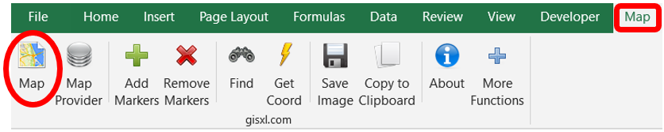

b) Se desplegara una ventana al lado derecho de la pantalla con un mapa base. Desplácese hasta localizarse en Centroamérica – El Salvador.

c) Posteriormente haga clic el el icono “Map Provider” y selección como fuente de datos “BingSatellite”.

b)  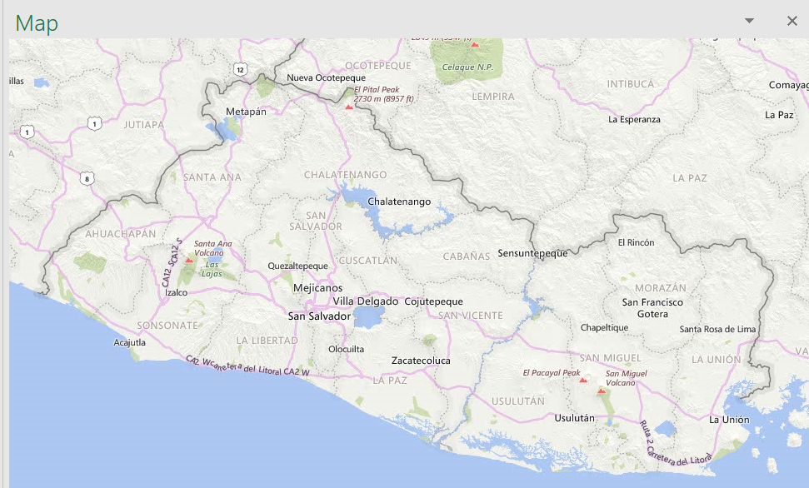 | c)  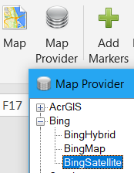

1.2 Verificación de puntos de control sobre imágenes de alta resolución

d) Seleccione la tabla de datos “Ejercicio 1” y luego haga clic en “Add Markers”.
e) Asigne los valores según se indica en la siguiente tabla. Cuando finalice haga clic en el botón inferior “Add Markers”.
Campo | Valor | e)  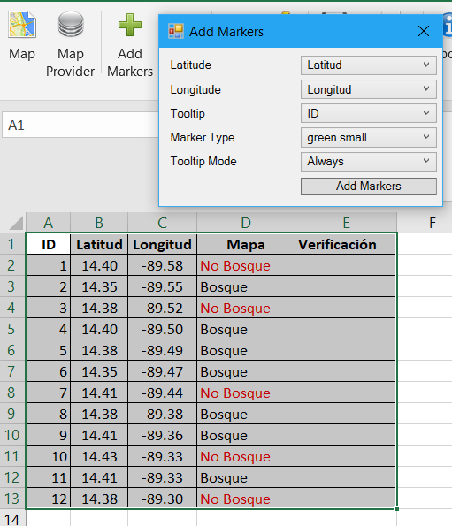
Latitude | Latitud
Longitude | Longitud
Tooltip | ID
Marker Type | Green small
Tooltip Mode | Always
d)

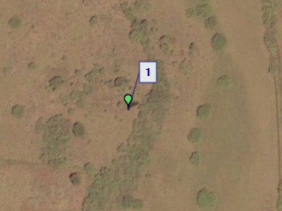
f) Haga un zoom sobre el mapa en cada uno de los puntos

g) Para cada punto, ingrese en el campo “Verificación” el tipo de cobertura que Ud visualiza, es decir Bosque o No Bosque.
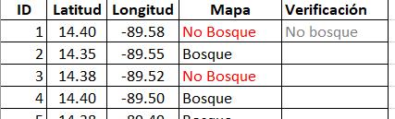

1.3 Calculo de la exactitud global y errores

Una vez finalizado el paso anterior, se brindará una explicación introductoria al calculo de errores
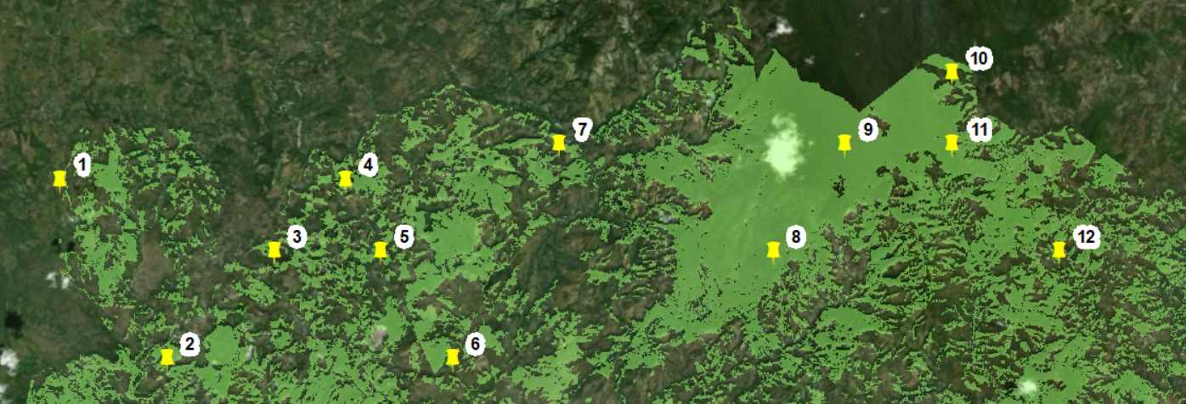
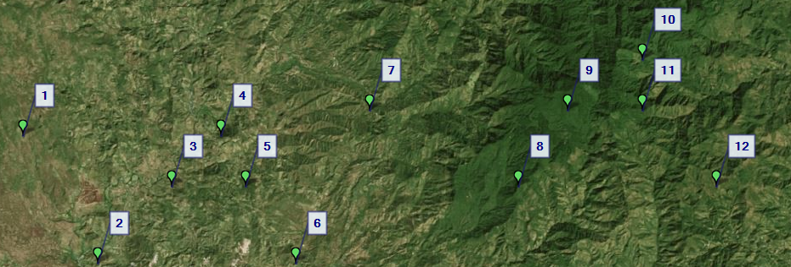

ID | RESULTADOS |  | EXACTITUD GLOBAL |  | ERRORES EN BOSQUE
ID | Mapa | Verificación | Aciertos | Errores | Bosque Mapa | Falsos Positivos | Bosque Validación | Falsos Negativos
1 | No Bosque | No Bosque | 1
2 | Bosque | No Bosque |  | 1 | 1 | 1
3 | No Bosque | No Bosque | 1
4 | Bosque | Bosque | 1 |  | 1 |  | 1
5 | Bosque | No Bosque |  | 1 | 1 | 1
6 | Bosque | No Bosque |  | 1 | 1 | 1
7 | No Bosque | No Bosque | 1
8 | Bosque | Bosque | 1 |  | 1 |  | 1
9 | Bosque | Bosque | 1 |  | 1 |  | 1
10 | No Bosque | Bosque |  | 1 |  |  | 1 | 1
11 | Bosque | Bosque | 1 |  | 1 |  | 1
12 | No Bosque | Bosque |  | 1 |  |  | 1 | 1
 | Suma |  | 7 | 5 | 7 | 3 | 6 | 2
 | % |  | 58% | 42% | Error de Comisión  = 3/7*100 = 43% |  | Error de Omisión  = 2/6*100 = 33%

EJERCICIO 2: CALCULO DE LA EXACTITUD DE LOS MAPAS NACIONALES FORESTALES
  - Visualizando la malla de punto de verificación de El Salvador

- Acceda a la pestaña de la tabla de datos “Ejercicio 2.1”

- Haga clic en “Remove Markers” para limpiar los puntos del mapa agregados en el ejercicio anterior.

- Siguiendo el procedimiento ya explicado, agregue al mapa todos los puntos de la “Malla de Puntos SV”. La única diferencia es que en este caso en “Tooltip Mode” seleccione la opción “OnMouseOver”

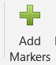 | 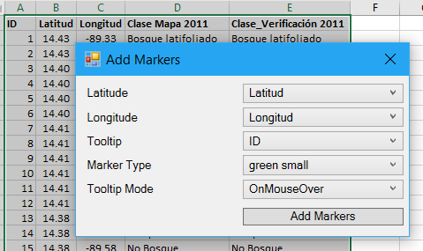

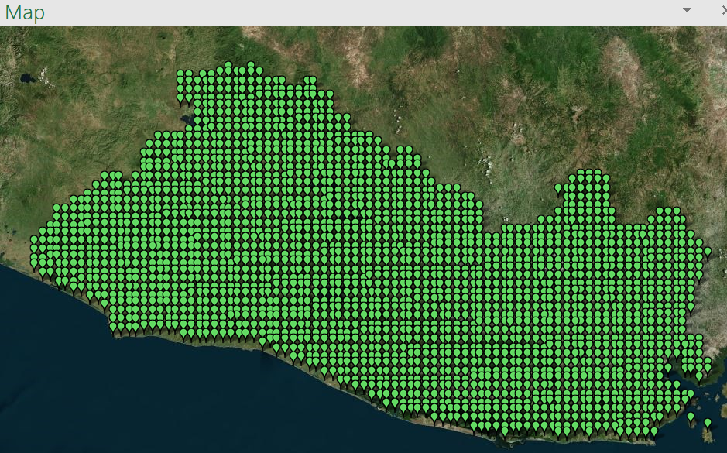

  - Comparando las clases del mapa con las clases verificadas con la malla de puntos

- Desactive la visualización de mapa (haciendo clic en la ”X” de la parte superior izquierda del mismo. (Pueda activarlo nuevamente haciendo clic en “Mapa”)
- Haga clic en cualquiera de las celdas de la tabla de datos “Ejercicio 2.1”
- En el menú principal de Excel haga “Insert” y luego haga clic en el icono “PivotTable” localizado al inicio del menú.

- En la ventana que aparece, asegúrese de que esta seleccionada la opción “New Worksheet”
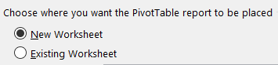

- Se le desplegará una ventana en la parte izquierda similar a la que aparece en la siguiente figura (a), Arrastre los campos según se muestra en la figura (b) de la ilustración. Después haga clic derecho sobre el campo “Sum of ID” localizado en la parte inferior derecha y seleccione la opción “Value Field Settings”como se ilustra en la figura (c) y posteriormente seleccione la opción “Count” como se muestra la segunda ilustración de la figura “c”. Finalmente haga clic en OK para visualizar los resultados.

(a)  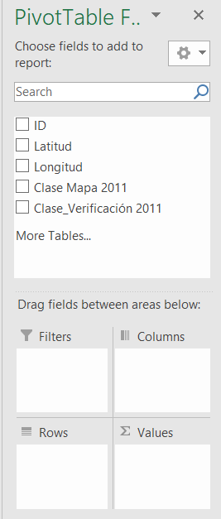 | (b)  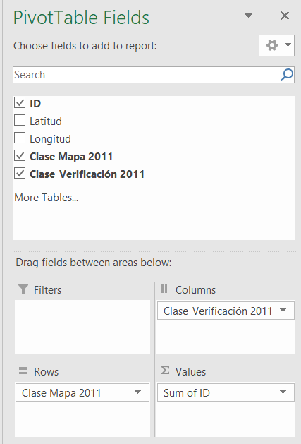 | (c)  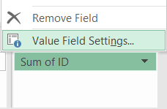  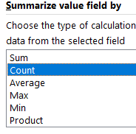

- En la tabla de resultados, se muestra el resultado de la tabulación cruzada entre las clases del mapa y los puntos validados, a esta matriz se le llama “matriz de confusión”, a partir de la cual se pueden calcular diferentes métricas relacionadas a la exactitud.

- La diagonal representa los puntos en los que hay acierto entre lo observado en la realidad y lo que muestra el mapa.
- Los valores fuera de la diagonal corresponden a las no coincidencias, es decir los falsos positivos y los falsos negativos.

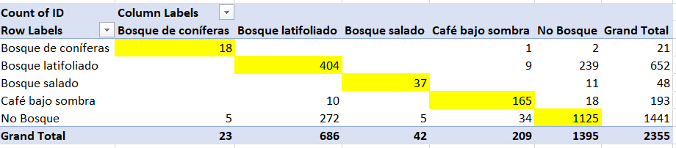

  - Evaluando la exactitud de un mapa forestal a partir de la malla de puntos

- Acceda a la pestaña de la tabla de datos “Ejercicio 2.1”
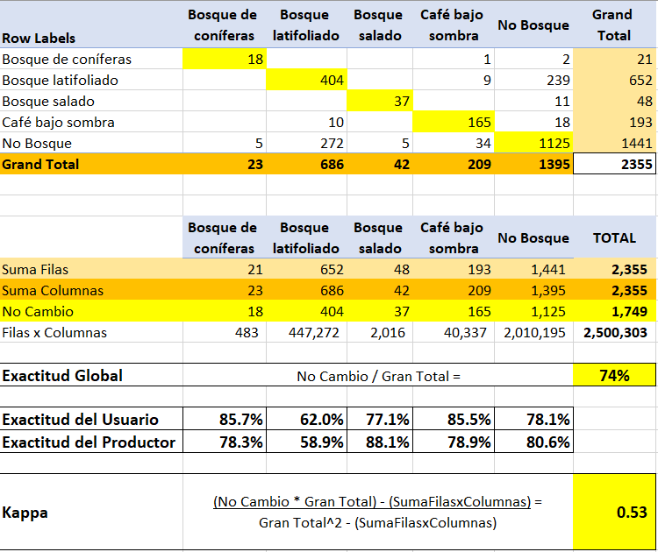

EXPLICACION DE LAS METRICAS DE EXACTITUD
A partir de la tabulación cruzada entre las clases del mapa y los puntos validados (matriz de confusión) se pueden calcular las siguientes métricas de exactitud:

- Exactitud Global: Se calcula dividiendo el número total de puntos correctamente representados (diagonal) en el mapa por el número total de puntos de verificación y expresándolo como porcentaje. En nuestro caso:

(1,749 / 2355) * 100 = 74%

Este índice es global y no nos indica cómo la exactitud se reparte entre las diversas categorías individuales. Muchas veces las clases individuales presentan exactitudes drásticamente diferentes, pero se combinan de modo que esto no se refleja en la exactitud global.

Examinando la matriz vemos que podemos utilizar dos métodos para evaluar la exactitud de las clases individuales

- Exactitud del Usuario (user’s accuracy): Se calcula dividiendo el número de puntos correctamente clasificados en cada clase por el número total de puntos de verificación que fueron clasificados en dicha categoría (total de la fila). En nuestro caso, por ejemplo, para la clase “Bosque de coníferas” tendremos:

(18/21) * 100 = 85.7%

Se justifica este índice en el sentido de que el usuario del mapa está especialmente interesado en el porcentaje de cada clase que ha sido correctamente clasificado.

La exactitud de usuario se basa en los errores de comisión provocados por los “falsos positivos”, es decir cuando uno piensa que algo es verdad cuando no lo es.

- Exactitud del Productor (producer’s accuracy): Resulta de dividir el número de puntos correctamente representados en cada clase por el número de puntos de verificación utilizados para dicha clase (total de la columna). En nuestro caso, por ejemplo, para la clase “Bosque de coníferas” tendremos:

(18/23) * 100 = 78.3%

El productor está más interesado en este índice pues le dice cuan bien los puntos de verificación han sido clasificados.

La exactitud del productor se basa en los errores de omisión provocados por los “falsos negativos”, es decir cuando uno piensa que NO hay algo que realmente está presente.

Error estándar de la muestra:

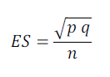
ES = error estándar de la muestra
p = Porcentaje de acierto obtenido
q = Porcentaje de error obtenido (100 - p)

- Coeficiente de Kappa

Las medidas de exactitud que acabamos de considerar, aunque simples de usar están basadas sea en la diagonal principal, sea en las filas y columnas de la matriz de confusión solamente. Estas medidas no aprovechan la información contenida en dicha matriz considerada en conjunto. Para ello se ha propuesto un índice denominado coeficiente Kappa. Este estadístico permite determinar si los resultados presentados en la matriz de confusión son significativamente mejores que los obtenidos con un clasificador aleatorio. Y se calcula con la siguiente formula:

(No Cambio * Gran Total) - (SumaFilasxColumnas)
Gran Total^2 - (SumaFilasxColumnas)

En nuestro caso tendremos un coeficiente de Kappa de 0.53, como resultado de la aplicación de la fórmula anterior:
(1,749 * 2,355) – 2,500,303
2,355^2 - 2,500,303

El coeficiente de Kappa varía entre 0 y 1, en este que resultó en 0.53, significa que dicha matriz es 53% mejor que la que podría resultar de aplicar un clasificador aleatorio que asignara puntos de clasificación al azar.

La interpretación de la calidad del mapa usando Kappa (según la concordancia entre el mapa y la realidad) se realiza a partir de los siguientes criterios:
  - Sin concordancia: <0
  - Insignificante 0 - 0.2
  - Discreta 0.2 – 0.4
  - Moderada 0.4 – 0.6
  - Sustancial 0.6 – 0.8
  - Casi perfecta 0.8 - 1

EJERCICIO 3: COMPARANDO LA EXACTITUD DE MAPAS PROVENIENTES DE DIFERENTES FUENTES
- Acceda a la pestaña de la tabla de datos “Ejercicio 3”

 | Exactitud Global | Kappa | Calificación de la Calidad a partir de Kappa
Mapa 1 | 70% | 0.40 | Moderada
Mapa 2 | 82% | 0.67 | Sustancial
Mapa 3 | 87% | 0.76 | Sustancial

Los detalles de los cálculos los puede visualizar en las tablas de datos Mapa 1, Matriz1 | Mapa 2, Matriz2 | Mapa 3, Matriz3

- Recibirá una explicación sobre la comparación de la exactitud de 3 mapas provenientes de diferentes fuentes
